應用軟體數位資源共享平台(Citrix)
使用說明：
操作步驟
- 請先安裝Citrix Receiver。(請參考安裝說明)。
- 如何進入Citrix系統（２種方式）：
  - 透過『入口網站』，登入本校入口網站，於『多元教與學』下，點選『應用軟體數位資源共享平台(Citrix)』進入。
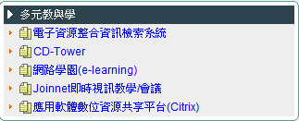
  - 或直接從瀏覽器登入網址:
http://softworld.pu.edu.tw
- 出現以下登入畫面，請使用本校『入口網站』之帳號及密碼登入。
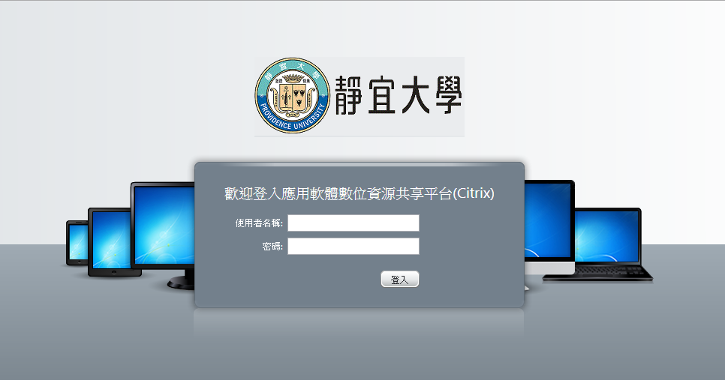
以本校『入口網站』之帳號及密碼登入
- 登入Citrix後，則可看到以下畫面，即可開始使用校內之授權軟體。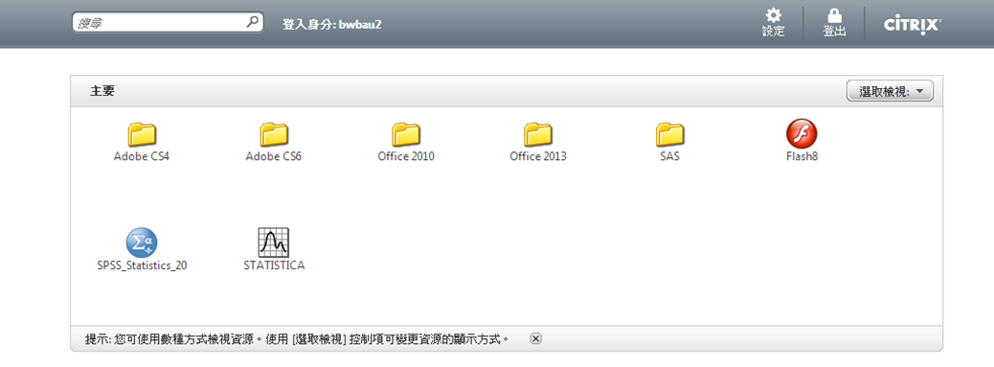
- 程式存取
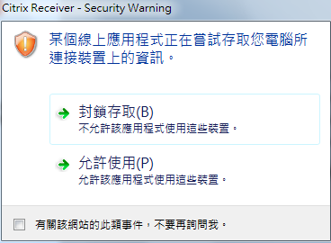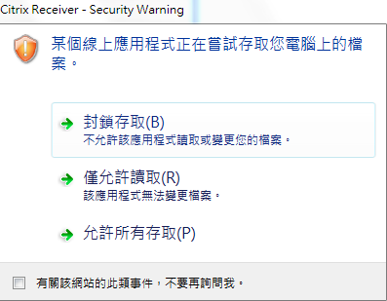
點選允許
點選允許
- 開啟舊檔(或存檔)
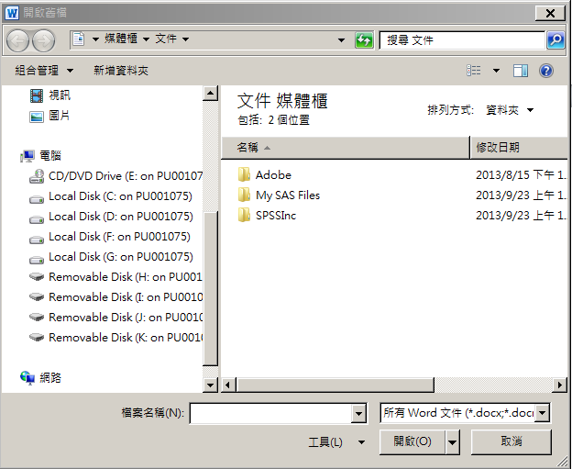
此處開頭為Local才是使用者所使用的磁碟槽(硬碟)
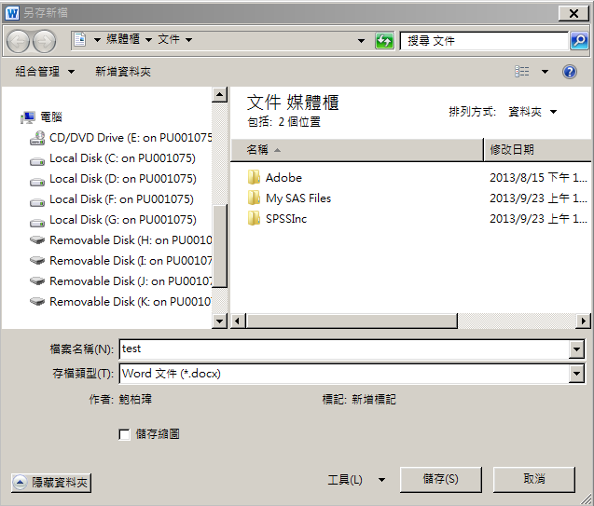
此處開頭為Local才是使用者所使用的磁碟槽(硬碟)

